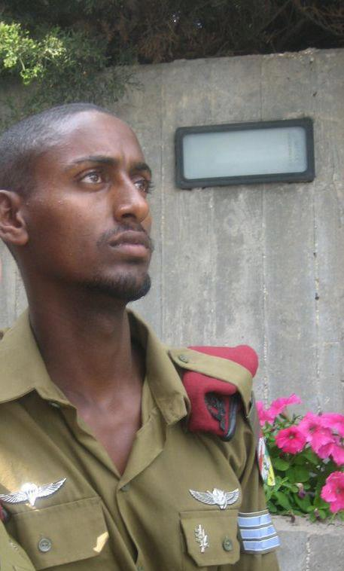
לקרוא ולהתבייש!
שלום לכולם,

שמי ג'ג'או בימרו, בן 27, סטודנט למדעי הצמח באוניברסיטה
העברית, יוצא יחידת מגלן - יחידה מובחרת בצה"ל,
ומשרת בה שירות מילואים פעיל. נוסף על אלו,
אני גם בן העדה האתיופית בישראל, וגאה על כך.
בשורה התחתונה, אני אזרח ישראלי מן השורה –
שומר חוק וסדר, משלם מיסים וללא שום עבר פלילי.
בחיי, אפילו דו"ח חניה לא קיבלתי מעודי. אדם נורמטיבי לחלוטין.

מסתבר, שכל חטאי הוא צבע עורי ומוצאי. בשל כך, ורק בשל כך,
סבלתי מאלימות קשה וברוטאלית כלפיי, פיזית ומילולית.
לא, לא ספגתי אותה מגורמים גזעניים, בורים וחשוכים בחברתנו,
אלא משוטרי משטרת חיפה, ובחסותה ועידודה של משטרת ישראל הנאורה והליברלית.
בערב חג הפסח, ה-7.4.12, יצאתי עם כמה חברים, גם הם בני העדה האתיופית, לבילוי במועדון ה-"נתנזון" בחיפה. יצאנו מהמועדון בסביבות השעה 5:00 לפנות בוקר, והתקדמנו לצומת כבישים ראשי, ממנו נוכל לתפוס מונית הביתה. בקיוסק הסמוך לצומת זו פרצה קטטה, שבעקבותיה הגיעה ניידת משטרה למקום. הניידת הגיעה לאחר שכבר נרגעו הרוחות. מיותר לציין שלא לי ולא לחבריי היה קשר כלשהו לאירוע. כנראה שנקלענו למקום הלא נכון בזמן הלא נכון, אך גם עם צבע העור הלא נכון.
ניידת המשטרה הגיעה בנסיעה מהירה ובלמה בפתאומיות באמצע הצומת. שני שוטרים יצאו מהניידת, ואחד מהם ניגש לאחת הבנות שהרגע יצאה מהמועדון, מכרה שלי, גם היא בחורה נורמטיבית לחלוטין, בת העדה האתיופית. שוב – לא היה לה דבר וחצי דבר בקטטה שהתרחשה באזור זמן קצר קודם לכן.
את השוטר לא עניינו העובדות: הוא בעט בה, ולאחר שהתמוטטה סטר לה ואיים עליה באמצעות שוקר חשמלי.כמה מחבריי רצו לעבר הבחורה על מנת לעזור לה ולצלם את האירוע. חברתה, קצינת צה"ל בקבע, ניגשה גם היא לעזור לה, אך נדחפה באלימות על-ידי השוטרים. כאשר הבחין השוטר שרוצים לצלם אותו הוא הגדיל לעשות והשתמש בגז פלפל ובשוקר החשמלי לעבר כל מי שרק היה בקרבתו. בעודי עומד שם המום ממה שרואות עיניי, החליט השוטר שגם אני שותף ל'פשע'. הוא המשיך את מסכת ההשתוללות וההתפרעות האלימה שלו, וכעת היה תורי לחטוף.
השוטר ריסס אותי בגז פלפל ישירות לעיניים, ללא שום סיבה וללא כל התגרות מצידי. לאחר מכן, בעודי סובל מעיוורון טוטאלי למשך דקות מספר, הפעיל נגדי את השוקר החשמלי. ללא כל אזהרה, ללא כל צורך. חטפתי את זרם החשמל ישירות אל מפתח הלב, מה שהשאיר סימני פציעה וחבלה על גופי.
בעודי זרוק שם באמצע הלילה, מרוסס ומחושמל על לא עוול בכפי, צעק לי השוטר, בליווי קללות וגידופים נוספים, "תחזור לאפריקה!". האמינו לי, שום צריבת גז פלפל או חשמול בעולם, חזקים ככל שיהיו, לא יכלו להכאיב לי כמו שהכאיב לי המשפט הזה.
כנראה שהתעלפתי מעוצמת החשמול, שכן אני זוכר שהתעוררתי בשלב מסוים כשמסביב כבר התפזרה כל ההמולה. מרוב בלבול ותקיפות השוטרים, כל חבריי נמלטו מאזור האירוע, כשכל אחד מהם בטוח שגם אני הצלחתי להימלט. לא הצלחתי. נותרתי שם לבד, מוטל פצוע לצידי כביש ראשי בחיפה, לפנות בוקר, בלי כסף למונית ולמעשה בלי יכולת לחזור הביתה. לא הרגשתי כל-כך נעלב ומושפל בחיי.
אותה הבחורה שהוכתה קשות סבלה למחרת האירוע מכאבי גב קשים, שלא לדבר על הצלקת הנפשית שהותיר בה האירוע. מתוך חשש אמיתי מנקמת השוטר שהכה אותה היא לא העזה להגיש תלונה למשטרה לאחר האירוע, אך לאחר מספר ימים אזרה אומץ והגישה תלונה במח"ש.
גם אני עשיתי זאת, ובצירוף עדויות – תמונות מהאירוע וחולצתי המוכתמת בגז פלפל. בכל האירוע הזה יש לא מעט עדים להשתוללותו של השוטר, שגם הם ספגו גז פלפל לפניהם על לא עוול בכפם. גם הם אזרחים נורמטיביים, שומרי חוק ומשלמי מיסים, כמוני כמוכם. אותם עדים אף ראו כיצד שוטרים נוספים ממשטרת חיפה מגיעים לזירה, ופשוט עומדים וצופים מהצד באירוע, משל היה איזה מופע שעשועים, ללא שום התערבות מצידם ואפילו בעידודם.
הכאב הפיזי אולי קהה במהלך הזמן שעבר מאז התקרית, אך הכאב הנפשי לא פג, ולהפך – הוא רק הולך ומתעצם. מח"ש ממציאה תירוצים שונים ומשונים ומורחת את התקדמות התיק ואת חקירת האירוע. שלושה חודשים חלפו ממועד האירוע, ולא קיבלתי אפילו תשובה לגבי סטאטוס התיק. על פי כל הסטטיסטיקות, תיק במצב כזה ייסגר במהרה בטענה של "חוסר עניין לציבור". בבקשה מכם, ציבור יקר – אנא הראו למשטרת ישראל שגזענות אלימה וחשוכה בחסותה מעניינת ומטרידה אתכם, על-ידי הפצת הסיפור לכמה שיותר אנשים.
לא לכך פיללנו אני ומשפחתי כאשר עלינו לארץ מאתיופיה, עלייה שנבעה מאהבת ציון טהורה. לא לכך פיללו הוריי כאשר חינכו אותי כל חיי לנתינה למדינה ודחפו אותי להסתגלות מתמדת לחברה, מתוך אמונה כי במדינה דמוקרטית כישראל, אם רק אתאמץ מספיק, אהיה שווה בין שווים. מסתבר שלא כך הם פני הדברים, ועל כך אני מרגיש נבגד. נבגד בידי המדינה שעבורה סיכנתי את חיי במשך שלוש שנים, שאליה כה ערגתי וציפיתי להגיע כל ילדותי. התחושות שאיני רוצה להיות חלק ממדינה כזו, הולכות ומתעצמות בי מיום ליום.
אני נחוש לקעקע אחת ולתמיד את הגזענות בחברתנו בכלל, ובפרט את הגזענות החוזרת ונשנית כלפי העדה האתיופית. זוהי עדה שקטה, רגועה וביישנית מטבעה, טבע המשרת לצערי את יצריהם החייתיים והקמאים של גורמים שונים בחברה הישראלית, ביניהם גם כמה משוטרי משטרת ישראל. אני נחוש לעשות זאת, אך לא אוכל ללא עזרתכם.
אני מפציר בכם וקורא לכם ולכן בכל לשון של בקשה - עזרו לי ולחבריי להפיץ את הסיפור הזה לכמה שיותר אנשים, על מנת שנוכל למצות את מלוא חומרת הדין עם השוטרים-פושעים שפגעו בנו, ולמגר את תופעות הגזענות האלימות והמכוערות, אשר לצערי חוזרות ומרימות ראשן בגאון לאחרונה בחברה הישראלית.
תודה,
ג'ג'או.

